Paweł Karpiński
Informatyka r.14/15 gr.3
Indeks: 155085
20-11-2015

Temat projektu

Geograficzna baza danych obejmuje informacje o krainach geograficznych oraz zwierzętach i roślinach, które występują w tych krainach.

Treść projektu

Niniejszy projekt bazy danych obejmuje niektóre problemy związane z gromadzeniem danych na temat krain geograficznych oraz gatunków w nich występujących. Dane zawarte w bazie dotyczą krain oraz gatunków będących obiektem zainteresowania użytkownika bazy.

Szczegółowy opis projektu

Zlecający.
Zleceniodawcą projektu jest biolog,który zbiera informacje na temat gatunków oraz krain geograficznych.
Przedmiot zlecenia.
Przedmiotem zlecenia jest stworzenie systemu umożliwiającego katalogowanie wybranych gatunków oraz przypisywanie ich krainom geograficznym.
Przykładowe zapytania:
Podaj wszystkie wymarłe gatunki mięsożerne
Podaj na ilu kontynentach występuje sosna zwyczajna.
Podaj gatunek drzewa o najgrubszym pniu spośród występujących w Polsce.
Podaj jakie gatunki występują zarówno w Morzu Bałtyckim jak i w Północnym
Podaj wszystkie klimaty jakie występują w USA.

Diagram ERD

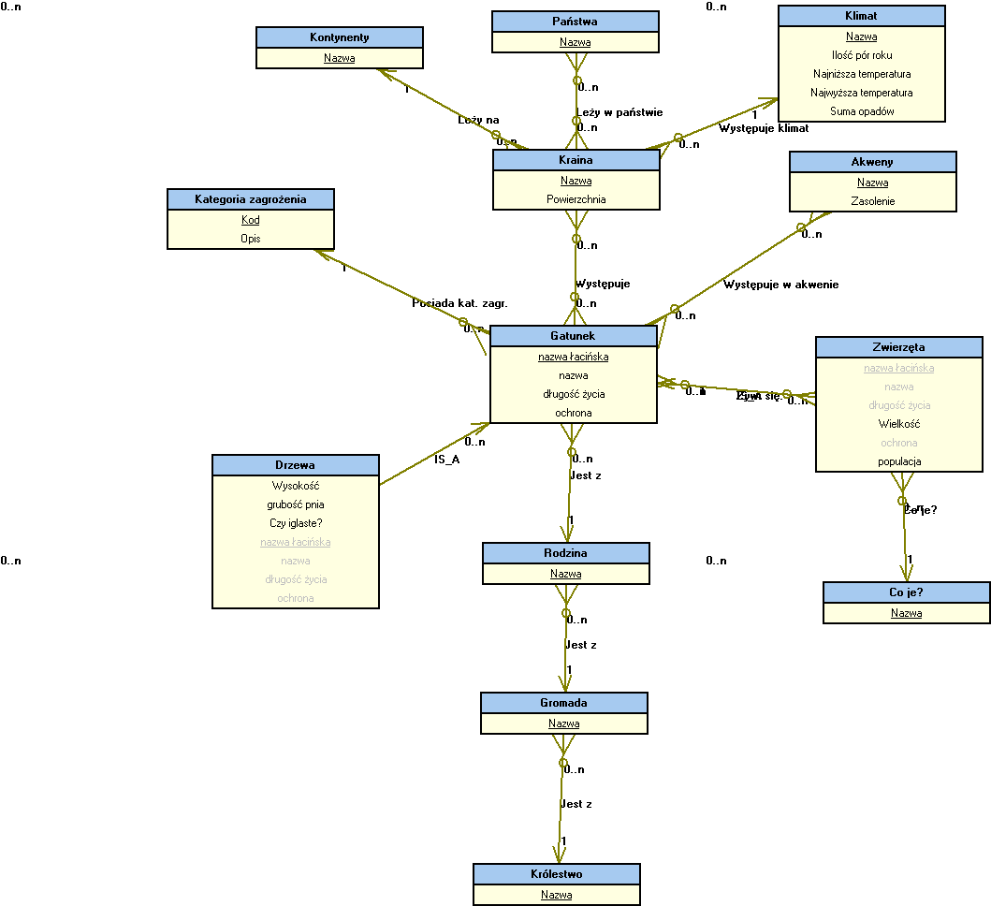

Opis zbiorów encji

Zbiór encji 1 : Gatunek
Opis
Zbiór zawiera encje, które reprezentują gatunki występujące na danym terenie. W trakcie rozwijania bazy mogą być dodawane nowe gatunki będące obiektem zainteresowania biologa. Gatunków nie usuwamy ze zbioru.
Atrybuty
Nazwa | Klucz główny | Typ/ dziedzina | Opis
nazwa łacińska | Tak | Tekst | Łacińska nazwa gatunku. Zakładam, że nie może się zmienić.
nazwa | Nie | Tekst | Polska nazwa gatunku. Zakładam, że nie może się zmienić.
długość życia | Nie | Liczba | Średnia długość życia wyrażona w latach. Zakładam, że nie może się zmienić.
ochrona | Nie | Tekst | forma ochrony obejmująca gatunek. Zakładam, że może się zmienić.

Zbiór encji 2 : Kraina
Opis
Zbiór opisujący krainy geograficzne. Początkowo do zbioru dodawane są krainy będące obiektem zainteresowania biologa. Kolejne krainy dodawane są na bieżąco.
Atrybuty
Nazwa | Klucz główny | Typ/ dziedzina | Opis
Nazwa | Tak | Tekst | Nazwa krainy geograficznej
Powierzchnia | Nie | Liczba | Przybliżona powierzchnia krainy w kilometrach kwadratowych (zakres do 100000000). Pole opcjonalne. Zakładam, że nie może się zmienić.

Zbiór encji 3 : Kontynenty
Opis
Słownik kontynentów zawierający od początku nazwy wszystkich kontynentów.
Atrybuty
Nazwa | Klucz główny | Typ/ dziedzina | Opis
Nazwa | Tak | Tekst | Nazwa kontynentu.

Zbiór encji 4 : Klimat
Opis
Zbiór opisujący klimat. Nowe wystąpienia są dodawane, gdy zachodzi taka potrzeba wynikająca z dodania nowej krainy.
Atrybuty
Nazwa | Klucz główny | Typ/ dziedzina | Opis
Nazwa | Tak | Tekst | Nazwa klimatu.
Ilość pór roku | Nie | Liczba | Liczba pór roku występujących w danym klimacie. Zakładam, że nie może się zmienić.
Najniższa temperatura | Nie | Liczba | Najniższa temperatura w ciągu roku w stopniach Celsjusza. Zakładam, że może się zmienić.
Najwyższa temperatura | Nie | Liczba | Najwyższa temperatura w ciągu roku wyrażona w stopniach Celsjusza. Zakładam, że może się zmienić.
Suma opadów | Nie | liczba | Roczna suma opadów wyrażona w mm. Zakładam, że może się zmienić.

Zbiór encji 5 : Państwa
Opis
Słownik państw. Nowe elementy są dodawane w razie potrzeby przy dodawaniu nowych krain.
Atrybuty
Nazwa | Klucz główny | Typ/ dziedzina | Opis
Nazwa | Tak | Tekst | Nazwa państwa.

Zbiór encji 6 : Zwierzęta
Opis
Zbiór opisujący gatunki zwierząt.
Atrybuty
Nazwa | Klucz główny | Typ/ dziedzina | Opis
nazwa łacińska | Tak | Tekst | Łacińska nazwa gatunku.
nazwa | Nie | Tekst | Polska nazwa gatunku. Zakładam, że nie może się zmienić.
długość życia | Nie | Liczba | Średnia długość życia wyrażona w latach. Zakładam, że nie może się zmienić.
Wielkość | Nie | Liczba | Rozmiar zwierzęcia (zazwyczaj długość) w centymetrach. Zakładam, że nie może się zmienić.
ochrona | Nie | Tekst | Forma ochrony obejmująca gatunek. Zakładam, że może się zmienić.
populacja | Nie | Liczba | Przybliżona liczba osobników danego gatunku. Może pozostać pusta. Zakładam, że może się zmienić.

Zbiór encji 7 : Akweny
Opis
Encja opisująca morza i oceany.
Atrybuty
Nazwa | Klucz główny | Typ/ dziedzina | Opis
Nazwa | Tak | Tekst | Nazwa akwenu.
Zasolenie | Nie | Liczba | Zasolenie akwenu w promilach. Zakładam, że nie może się zmienić.

Zbiór encji 8 : Drzewa
Opis
Encja opisująca gatunki drzew. Zawiera atrybuty charakterystyczne dla drzew.
Atrybuty
Nazwa | Klucz główny | Typ/ dziedzina | Opis
Wysokość | Nie | Liczba | wyrażona w metrach. Zakładam, że nie może się zmienić.
grubość pnia | Nie | Liczba | wyrażona w centymetrach. Zakładam, że nie może się zmienić.
Czy iglaste? | Nie | Logiczny | TAK: iglaste, NIE: liściaste. Zakładam, że nie może się zmienić.
nazwa łacińska | Tak | Tekst | Łacińska nazwa gatunku.
nazwa | Nie | Tekst | Polska nazwa gatunku. Zakładam, że nie może się zmienić.
długość życia | Nie | Liczba | Średnia długość życia wyrażona w latach. Zakładam, że nie może się zmienić.
ochrona | Nie | Tekst | Forma ochrony obejmująca gatunek. Zakładam, że może się zmienić.

Zbiór encji 9 : Kategoria zagrożenia
Opis
Słownik kategorii zagrożenia gatunku wg Czerwonej Księgi Gatunków Zagrożonych. Słownik uzupełniany jest w całości na początku działania systemu.
Atrybuty
Nazwa | Klucz główny | Typ/ dziedzina | Opis
Kod | Tak | Tekst | Dwuznakowy kod odpowiadający danej kategorii.
Opis | Nie | Tekst | Słowny opis kodu. Zakładam, że nie może się zmienić.

Zbiór encji 10 : Co je?
Opis
Słownik zawierający wystąpienia takie jak:
roślinożerny,
mięsożerny,
wszystkożerny.
Atrybuty
Nazwa | Klucz główny | Typ/ dziedzina | Opis
Nazwa | Tak | Tekst | roślinożerny/mięsożerny/wszystkożerny

Zbiór encji 11 : Rodzina
Opis
Słownik Rodzin potrzebny do ustalania taksonomii. Każda rodzina jest częścią którejś z gromad. Rodziny dodajemy do zbioru, gdy zachodzi taka potrzeba z wprowadzenia nowego gatunku.
Atrybuty
Nazwa | Klucz główny | Typ/ dziedzina | Opis
Nazwa | Tak | Tekst | Nazwa Rodziny

Zbiór encji 12 : Gromada
Opis
Słownik Gromad potrzebny do ustalania taksonomii. Każda gromada jest częścią któregoś królestwa. Gromady dodajemy do zbioru, gdy zachodzi taka potrzeba z wprowadzenia nowego gatunku.
Atrybuty
Nazwa | Klucz główny | Typ/ dziedzina | Opis
Nazwa | Tak | Tekst | Nazwa gromady

Zbiór encji 13 : Królestwo
Opis
Słownik Królestw potrzebny do ustalania taksonomii. Wszystkie królestwa są na początku wpisywane do zbioru.
Atrybuty
Nazwa | Klucz główny | Typ/ dziedzina | Opis
Nazwa | Tak | Tekst | Nazwa królestwa

Opis związków

Nazwa związku | Zbiory encji |  | Liczność związku | Opis
Nazwa związku | Zbiór encji 1 | Zbiór encji 2 | Liczność związku | Opis
Występuje | Gatunek | Kraina | 0..n : 0..n | Relacja opisująca występowanie gatunku w danej krainie. Relacja może powstawać i być rozwiązywana, gdy dany gatunek zasiedli daną krainę lub na niej wyginie.
Leży na | Kraina | Kontynenty | 0..n : 1 | Relacja pokazująca na którym kontynencie leży kraina. Musi powstać przy dodawaniu nowej krainy.
Występuje klimat | Kraina | Klimat | 0..n : 1 | Relacja pokazująca jaki klimat występuje w danej krainie. Na stałe przypisywana w momencie dodawania nowej krainy.
Leży w państwie | Kraina | Państwa | 0..n : 0..n | Relacja pokazująca w którym państwie leży kraina. Może powstać przy dodawaniu krainy, ale nie musi(np. Antarktyda nie leży na terytorium żadnego państwa)>
IS_A | Zwierzęta | Gatunek | 0..n : 0..1
Występuje w akwenie | Gatunek | Akweny | 0..n : 0..n | Relacja pokazująca jakie gatunki występują w danym akwenie. Tworzona i usuwana w momencie zasiedlenia akwenu przez dany gatunek lub jego wyginięcie.
Posiada kat. zagr. | Gatunek | Kategoria zagrożenia | 0..n : 1 | Relacja pokazująca którą kategorię zagrożenia posiada gatunek. Musi powstać przy dodawaniu nowego gatunku.
Co je? | Zwierzęta | Co je? | 0..n : 1 | Określa czy zwierzę jest roślinożerne, mięsożerne itp. Musi powstać w momencie tworzenia nowego zwierzęcia.
Żywi się. | Zwierzęta | Gatunek | 0..n : 0..n | Pokazuje którymi gatunkami z bazy żywi się dane zwierzę. Tworzona za każdym razem, gdy dodawany jest gatunek, którym żywi się dane zwierzę lub gdy dodawane jest zwierzę, które żywi się danym gatunkiem. Opcjonalność wynika z faktu, że gatunki ,którymi żywi się zwierzę mogą nie być ujęte w bazie.
IS_A | Drzewa | Gatunek | 0..n : 0..n
Jest z | Gatunek | Rodzina | 0..n : 1 | Określa do jakiej rodziny należy dany gatunek. Musi powstać przy dodawaniu nowego gatunku.
Jest z | Rodzina | Gromada | 0..n : 1 | Określa do jakiej gromady należy dana rodzina. Musi powstać przy tworzeniu nowej rodziny.
Jest z | Gromada | Królestwo | 0..n : 1 | Określa do którego królestwa należy dana gromada. Musi powstać przy tworzeniu nowej rodziny.

Schemat relacyjnej bazy danych

GATUNEK (id, nazwa_lacinska, nazwa, dlugosc_zycia, ochrona, rodzina_id, kat_zag_id)
(id) KEY
(rodzina_id) REF RODZINA
(kat_zag_id) REF KATEGORIA_ZAGROZENIA
KRAINA (id, nazwa, powierzchnia, kontynenty_id, klimat_id)
(id) KEY
(kontynenty_id) REF KONTYNENTY
(klimat_id) REF KLIMAT
KONTYNENTY (id, nazwa)
(id) KEY
KLIMAT (id, nazwa, ilosc_por_roku, min_temp, max_temp, suma_opadow)
(id) KEY
PANSTWA (id, nazwa)
(id) KEY
ZWIERZETA (id, wielkosc, populacja, co_je_id)
(id) KEY REF GATUNEK
(co_je_id) REF CO_JE
AKWENY (id, nazwa, zasolenie)
(id) KEY
DRZEWA (id, wysokosc, grubosc_pnia, czy_iglaste)
(id) KEY REF GATUNEK
KATEGORIA_ZAGROZENIA (id, kod, opis)
(id) KEY
CO_JE (id, nazwa)
(id) KEY
RODZINA (id, nazwa, gromada_id)
(id) KEY
(gromada_id) REF GROMADA
GROMADA (id, nazwa, krolestwo_id)
(id) KEY
(krolestwo_id) REF KROLESTWO
KROLESTWO (id, nazwa)
(id) KEY
WYSTEPUJE(id, gatunek_id, kraina_id)
(id) KEY
(gatunek_id) REF GATUNEK
(kraina_id) REF KRAINA
WYSTEPUJE_W_AKWENIE (id, gatunek_id, akweny_id)
(id) KEY
(gatunek_id) REF GATUNEK
(akweny_id) REF AKWENY
ZYWI_SIE (id, zwierzeta_id, gatunek_id)
(id) KEY
(zwierzeta_id) REF ZWIERZETA
(gatunek_id) REF GATUNEK
LEZY_W_PANSTWIE (id, panstwa_id, kraina_id)
(id) KEY
(panstwa_id) REF PANSTWA
(kraina_id) REF KRAINA

